200309---02
第153期
2003年9月27日
中国科学院国家天文台乌鲁木齐天文站

星际羟基分子线（OH）观测获得成功
9月21日，国家天文台乌鲁木齐天文站和南京大学协作，利用在乌鲁木齐天文站25米射电望远镜新建立的星际分子谱线观测系统对宇宙星际分子线（OH）进行了试观测，成功地观测到了一批星际羟基分子线脉泽源，试观测获得成功。
这套系统是乌鲁木齐天文站年青的天文学家和技术人员经过近一年时间的努力所建立起来的，是在1997年9月乌鲁木齐天文站13 mm星际分子谱线观测系统基础上新建立的宽带高分辨率系统。
系统终端为高分辨率的数字自相关频谱议，具有4096自相关通道，最大的工作带宽为80MHz，最高分辨率0.1KHz。根据现在已有和即将拥有的接收机，该系统可接收中性氢线（H₂），羟基分子线（OH），甲醇分子线（CH₃OH），水分子线（H₂O）和氨分子线（NH₃）。根据该系统宽带高分辨率的特点。可以同时观测一种分子的多条分子线。分子谱线观测整套控制软件由乌鲁木齐天文站自主开发。
乌鲁木齐天文站和南京大学的科研人员在18cm波段上对羟基分子线进行了试观测。为了测试该系统左右圆偏振流量校准和频率校准的正确性，首先观测了一批像W3（OH）和W49N等已知的典型OH分子脉泽源。观测结果证实在两个偏振状态下，流量校准和频率校准正确。射电望远镜的系统噪中国科学院国家天文台乌鲁木齐天文站 新天通讯
声温度，在18cm工作波长左圆偏振为25K（天顶距35°），右圆偏振为17K。分子谱线观测的灵敏度约为0.4 Jy和0.3 Jy（30分钟积分时间）。
该系统在经过完善之后，将在此基础上建立起一套全自动化、适合观测天体物理学家运用的系统。
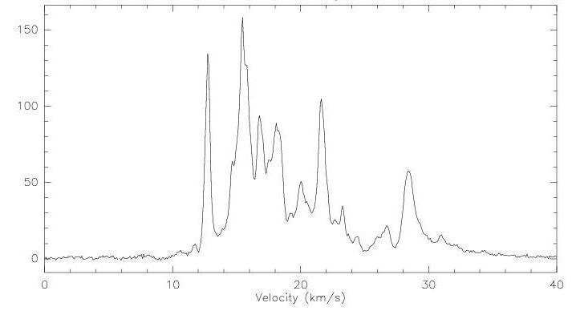
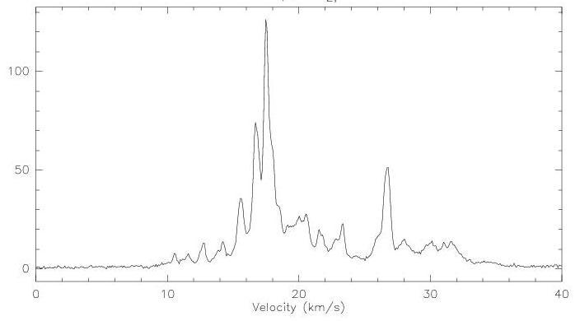
说明：2003年9月21日，利用国家天文台乌鲁木齐基地25 米射电望远镜星际分子观测系统，试观测的W49N左圆偏振（上图）和右圆偏振（下图）羟基分子脉泽辐射谱线。其中积分时间为8分钟，灵敏度（1 σ）为0.8 Jy ，频率分辨率为0.49 kHz ，对应的速度分辨率为0.088公里。
（加尔肯·叶生别克供稿）
责任编辑：薛济安

